Das Wort „Tabulator“ …
… kommt aus dem Lateinischen „Tabula“ und bedeutet „Spalte“.
Der automatische Tabstopp (Standardtab) nach 1,25 cm ist in der normal.dotx gespeichert und wird automatisch beim händischen Setzen eines Tabulators gelöscht.
Die Tabulatoren sind im horizontalen Lineal sichtbar.
Die wichtigsten Tabulatorarten sind der rechts- und linksbündige Tabulator, der zentrierte und der dezimale Tabulator. Selten wird die vertikale Linie angewendet.
ART | TABausrichtung | Beschreibung | Vorschau
 | linksbündig | Die ersten Zeichen stehen untereinander. Schreibrichtung: von links nach rechts | 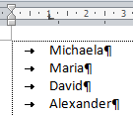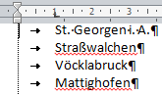
 | zentriert | Die Zeichen bzw. Zahlen werden mittig ausgerichtet. | 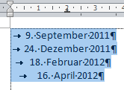
 | rechtsbündig | Die letzten Zeichen stehen untereinander. Schreibrichtung: von rechts nach links | 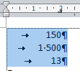
 | dezimal | Der Dezimaltabulator wird bei Zahlen angewendet, die eine unterschiedliche Anzahl von Nachkommastellen haben. Alle Ziffern werden solange nach links geschrieben, bis ein Komma getippt wird, dann geht die Schreibweise nach rechts weiter.  Als Trennzeichen erkennt der Dezimaltabulator ein Komma, einen Bindestrich, einen Schräg- oder Bruchstrich, ein Semikolon und einen Doppelpunkt. | 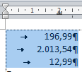
 | vertikale Linie | = eine Trennlinie | 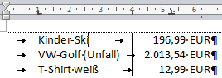

Tabstopp ändern: Ziehe im Lineal das gesetzte Tabulatorsymbol mit der linken Maustaste an die gewünschte Stelle.
Tabstopp löschen: Ziehe im Lineal das gesetzte Tabulatorsymbol mit der linken Maustaste aus dem Lineal heraus.
!!! Tabulatoren sind in der Absatzmarke gespeichert !!!

